Google PMax广告9大优化技巧
做海外广告投放的都知道，为了提升广告效果，广告商经常要费尽心思找更高效、更智能的办法。Google Performance Max，简称 PMax，凭借其强大的 AI 技术，为广告主提供了一个能够在多个渠道实现广告效果最大化的强大工具。
不过，要想充分发挥它的作用，可不能光靠它自己跑起来，关键在于优化数据馈送，这样才能让广告更精准、更高效。
为此，我总结了9个实用的数据馈送技巧，帮助你提升PMax的性能，把广告活动推向新的高度。
一、优化你的商品名称
标题可以帮助线上客户判断商品是否符合他们的搜索要求，因此对Google算法的作用也很明显。优化标题可以提升商品在购买意向搜索中的表现，确保搜索查询和广告内容一致，以提升转化率。
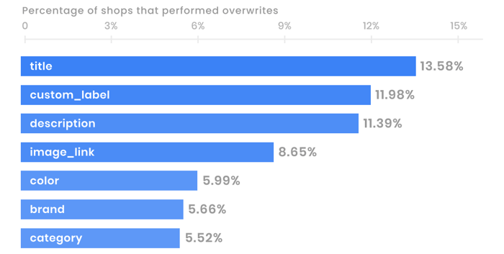
为了优化商品名称标题，我给大家整理了以下时间技巧，可供大家参考：
- 合理安排信息顺序：将最重要的信息放在标题前面，把最不相关的信息放在末尾。
- 针对特定行业添加细节：如果商品属于特定行业（如时尚行业），应在标题中包含相关商品详情，例如颜色、尺寸或材质。
- 突出品牌价值：如果品牌名称是差异化因素，一定要在标题中添加品牌名称。
- 利用 Feed 优化工具：在为 Performance Max 活动创建标题时，Feed 优化软件可以帮助组合 Feed 中的不同属性。
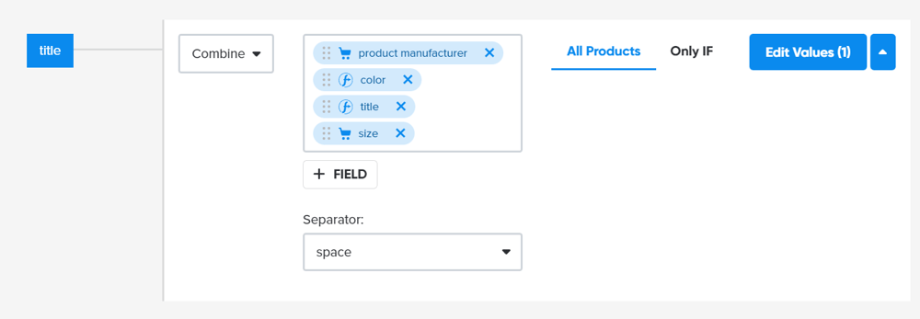
此外，还要和大家说说PMax的标题属性。在Google 购物广告系列中，除了常规的“title”属性外，Performance Max 还需要考虑多个广告空间。为了最大化效果，我一般会使用所有可用的标题选项，包括以下三种：
- Title：在 Google 购物广告平台和非付费商品详情中展示的长而详细的商品名称。
- Display_ads_title：用于动态再营销广告，覆盖常规的“title”属性。
- Short_title：这是较短的标题，相当于常规的“title”属性，主要用于浏览上下文。它需要简洁明了，长度不超过65个字符，同时要清楚地标识商品。
优化商品标题能大幅提升点击率和转化率，甚至能让转化率增加1-3倍。但因为消费者搜索习惯和购买阶段各不相同，没办法用一个固定公式来套出完美的标题。不过，你可以根据数据和实际效果去调整标题，多试试，找到最适合自己的那个。
二、使用Feed属性细分你的广告活动
准确的细分有利于Google 上成功开展 PMax 活动，下面是根据我多年出海经验总结出来的经验：
1.产品类型优化
- 细分产品类型：通过将产品正确细分为产品类型，可以提高 PMax 投放的精度。在 PMax 资产组中，可以根据受众兴趣或访问过商店的人员列表进行定向。
- 创建资产组：如果已为 Feed 中的产品分配了产品类型，可以使用 Feed 工具轻松映射这些类型。
- 具体化产品类型：识别的产品类型越具体越好，例如为“手套”或“太阳镜”等特定商品创建单独的资产组。
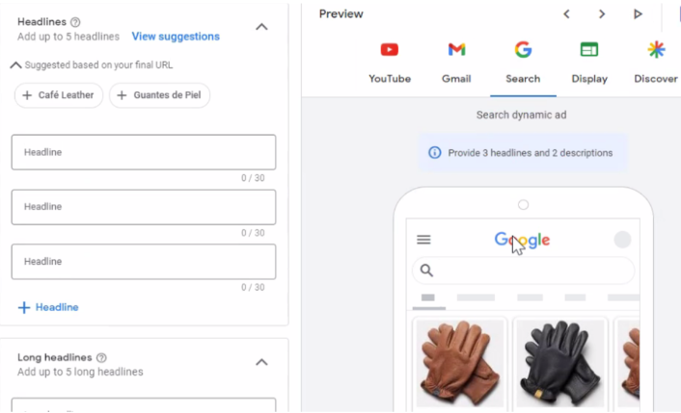
2. 自定义标签的使用
- 定义自定义标签：自定义标签虽然不能直接提升广告效果，但在管理商品时非常有用。你可以根据季节性、畅销情况、利润率等因素对商品进行分类。
- 设置标签值：为每件商品分配合适的自定义标签值，例如“季节”（冬季、夏季等）、“畅销商品”或“清仓甩卖”。
- 优化广告投放：根据自定义标签对产品进行细分，例如为高利润率产品设置更高的出价，或为季节性产品调整广告策略。
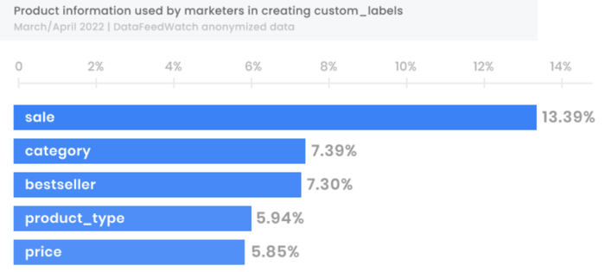
3. 映射产品类型
- 直接映射：如果产品类型已分配到 Feed 中，可以直接使用 Feed 工具进行映射。
- 提取或分配：如果没有直接分配，可以从产品描述或标题中提取产品类型，或者根据关键短语分配值。
三、排除无利可图的产品
排除无利可图或表现差的产品可以大大提高 PMax 活动的投资回报率。具体操作如下：
- 低价产品的处理：低于 5.00 美元的低价产品通常利润率较低，线上销售可能无利可图（除非大量购买）。我一般会从推广活动中删掉这些产品。
- 识别表现不佳的产品：使用关键指标（如点击量、转化率、ROAS 或其他自选指标）来识别表现不好的产品。每周花 5 分钟时间检查这些指标，并一键排除表现不好的产品。
- 处理缺货产品：如果某个产品的某个变体或所有变体缺货比例达到一定百分比，可以将其从推广活动中排除。这有助于避免因缺货导致的无效点击，从而提高转化率。
四、使用自定义UTM参数做A/B测试
虽然很多人可能还不知道，但使用自定义UTM参数对产品图片进行A/B测试，其实是一个非常实用且有效的方法。通过这种方式，你可以在Google Analytics中清晰地看到哪些图片更能吸引用户点击，从而判断出哪种图片设计更能激发用户的兴趣。
不仅如此，这种方法还可以进一步扩展到测试不同的商品标题。你可以为不同的标题设置不同的UTM参数，从而准确地分析出哪种标题更能吸引用户的注意力，进而提高点击率和转化率。
五、向PMax Feed添加额外Feed属性
Performance Max 广告活动中，除了必填属性外，还可以添加一些非强制性属性，这些属性可以明显提升广告效果。以下是一些推荐的额外属性：
- 产品详情：通过product_detail属性，可以在数据馈送中提供商品的更多相关信息，例如技术规格或其他未涵盖的细节，这有助于向潜在买家展示商品的全面信息。
- 产品亮点：这可以分享潜在客户可能感兴趣但未在其他地方提及的额外信息。例如，“不包括电池”。这些亮点应以简短易读的项目符号形式呈现，突出商品的核心优势。
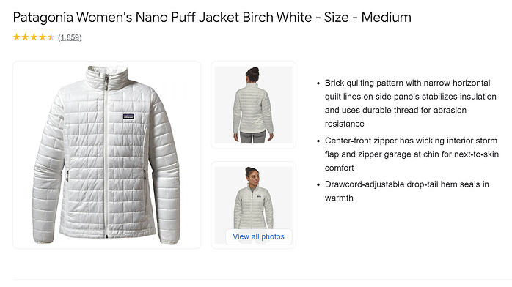
六、使用数据来丰富你的 PMax 源
利用性能数据和其他外部数据可以明显提升你的效果最大化广告系列的效果。这些数据通常来自外部监控工具（例如 Google Ads Data Hub），你需要先将它们提取出来，然后用于以下优化操作：
- 细分广告活动：通过性能数据填充自定义标签，可以更精准地细分广告活动，例如更好地分配预算。
- 与 Google 购物自动化工具集成：实现批量操作，提高效率。
- 实验与创新：尝试混合不同外部数据、添加新的动态变量或根据新信息调整标题。
实例
- 库存数据：优先推广库存充足的产品。
- 过往绩效数据：将畅销商品归为一组，集中推广。
- 其他数据：根据业务需求灵活应用。
使用查找表功能可以将外部数据上传到数据源中。具体操作如下：
- 将链接插入 Google 表格，或使用逗号分隔的 CSV 文件（本地驱动器）。
- 文件需包含两列：一列是当前值，另一列是新值。
- 确保文件只有一个工作表，以避免数据混乱。
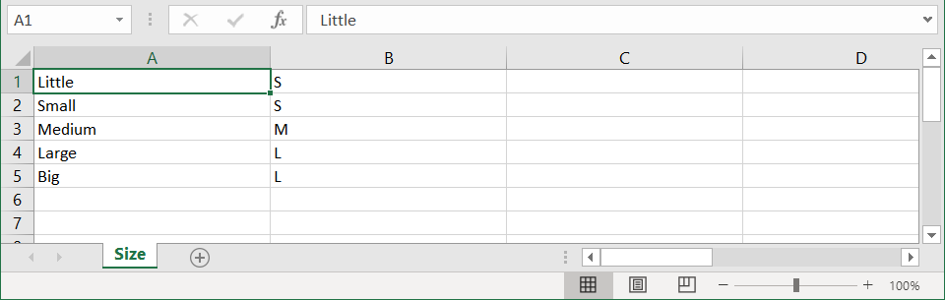
七、添加高质量的图像
在PMax广告里，图片的质量和风格很重要。Google会用这些图片来展示你的商品。如果图片质量差，买家可能会直接放弃，影响销售。
虽然Google最低要求是100x100像素（服装要250x250），但更大的高清图片效果更好，看起来更吸引人，也能更清楚地展示商品的优点。
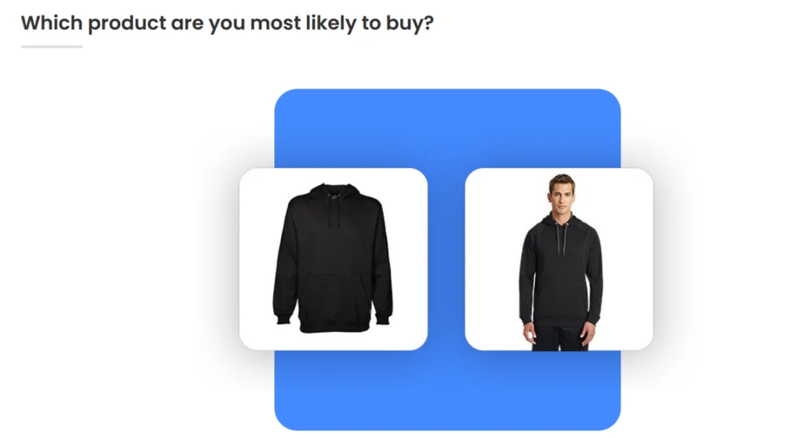
另外，在一项针对随机人群的测试中，82% 的受访者表示，如果购物广告里的图片是一个人穿着这件商品，而不是单纯展示商品本身，他们更愿意去点开这个广告。
八、在PMax广告系列中使用促销信息
为促销活动创建单独的数据源，是一个非常有效的策略，因为它可以让你的优惠信息更加突出，更容易吸引消费者的注意力。比如，你可以把促销信息（比如“30%折扣”）直接放在广告的最显眼位置，也就是广告的顶部，吸引用户的注意力。
同时，在广告的促销部分，你还可以突出显示其他福利，比如“免费送货”“限时优惠”或者“赠品”等。这样，不仅折扣信息一目了然，其他附加福利也能进一步刺激消费者的购买欲望，从而吸引更多点击，提高广告的转化率。
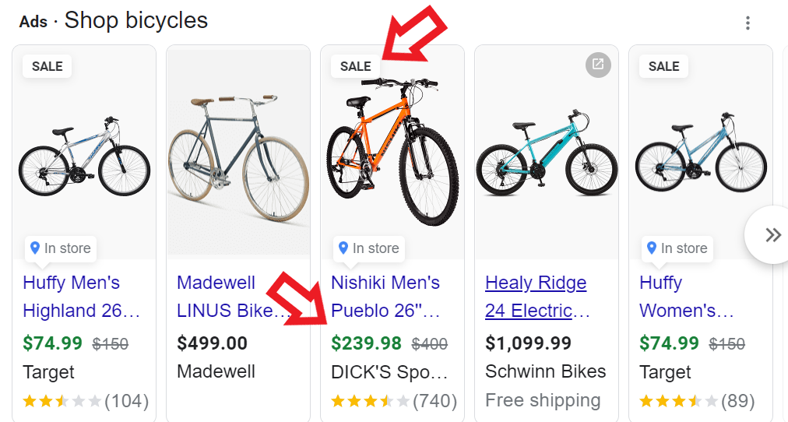
九、向Google申请评分展示
Google 购物评分并不会自动显示在广告中，而是需要商家主动申请并获得 Google 的批准后才能展示。在广告底部的那些星星，就是评分的直观体现，范围从 1 星到 5 星。
通常来说，评分越高，广告的点击率和转化率就越高。因为买家在浏览广告时，常常会参考其他消费者的评价来判断产品质量。高评分说明产品得到了更多消费者的认可，这不仅能增强潜在买家的购买信心，还能让他们更愿意点击广告并下单购买。
